Дистанционное обучение по дополнительной общеобразовательной программе «Мастерилки»
Внимание! Все задания выполняются под присмотром
взрослых (родителей)!
Группа 3,4,5,10 (возраст 5-7 лет)
Задание 1. Слепить черепашку из пластилина по образцу.
Продолжительность исполнения: 2 часа.
Задание 2. Творческое задание (самостоятельно слепить любимое животное).
Продолжительность исполнения: 2 часа.
Образец выполнения.
Черепашка
Оборудование и материалы: пластилин коричневого, белого, черного и зелёного цвета, стека.
Здравствуйте, ребята! Предлагаю вам слепить забавную черепашку которая дополнит вашу коллекцию поделок.

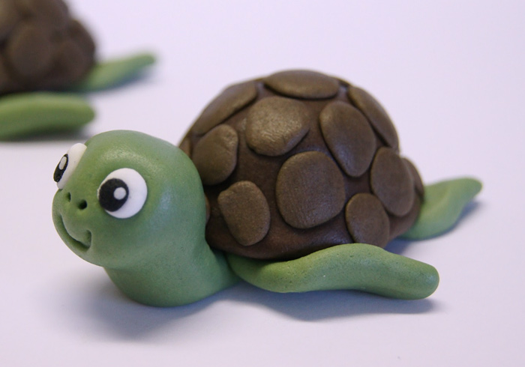
- Подготовим несколько кружков различного размера, используя основу коричневого и зеленого цвета.

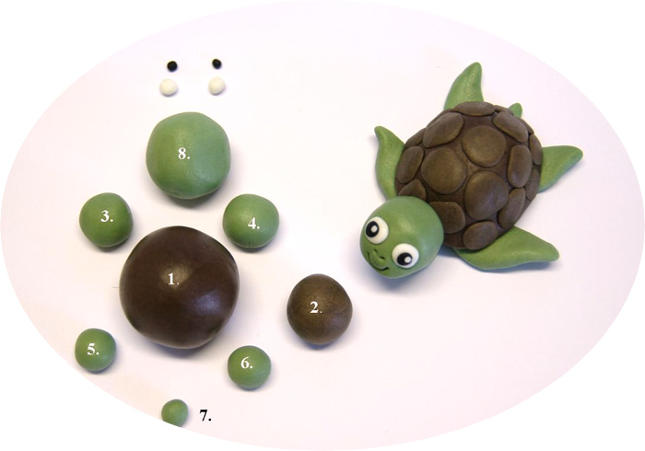

- Из кружка коричневого цвета сформируем «панцирь» для нашей черепашки.
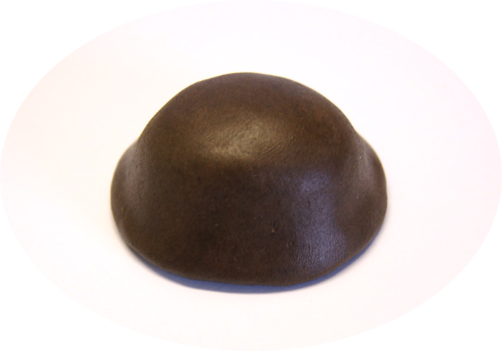

- Расплющем маленькие кружочки из коричневой основы.

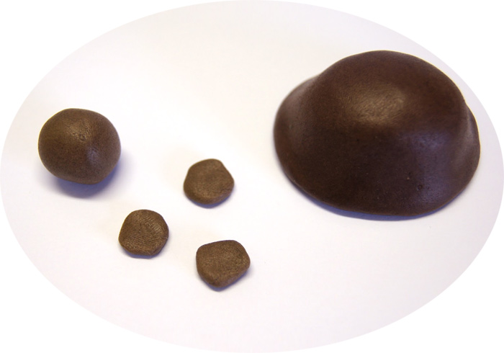

- Прикрепим кружочки к «панцирю».

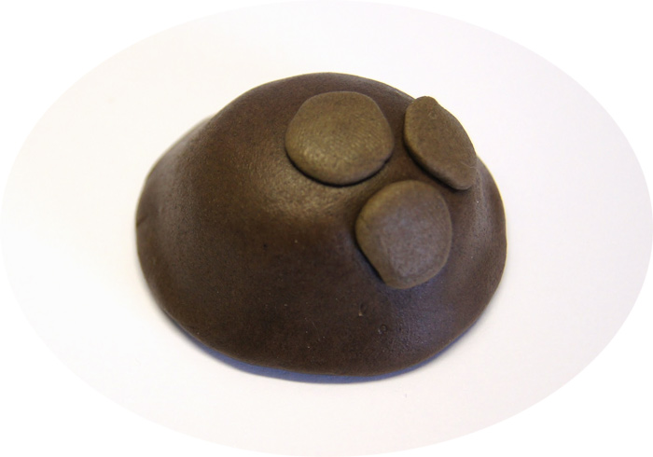

- Вылепим из основы зеленого цвета лапки, голову, прикрепим к подготовленному туловищу.
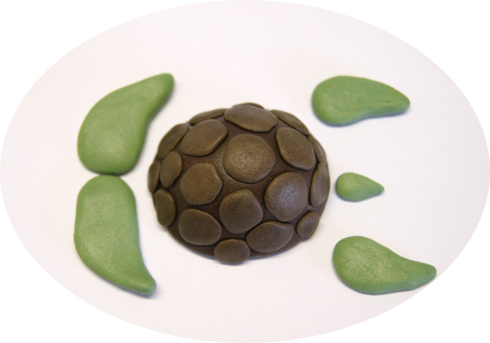

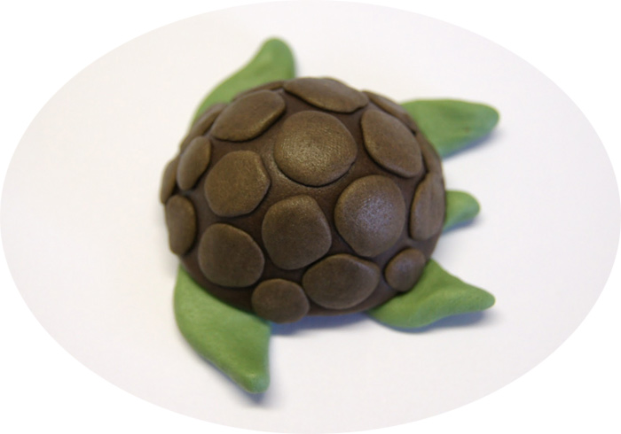
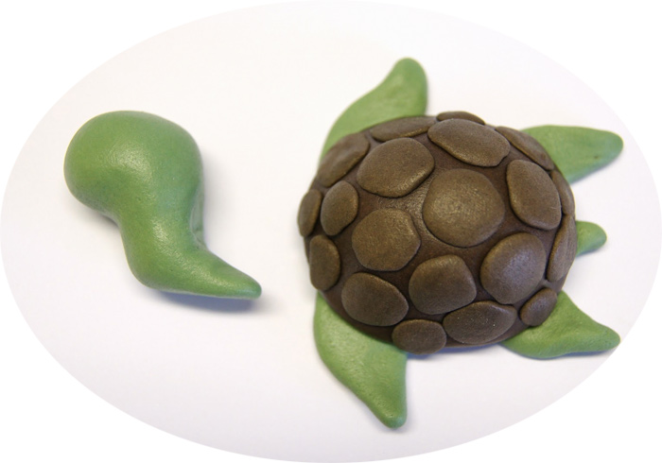

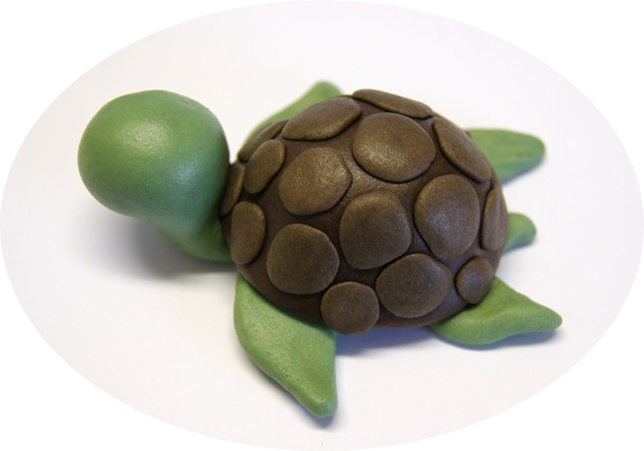

- На мордочке сделаем углубления, где будут размещаться глаза, нарисуем носик и ротик.
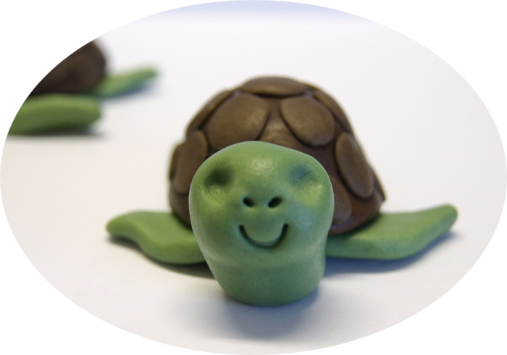

- Потом прикрепим глазки.

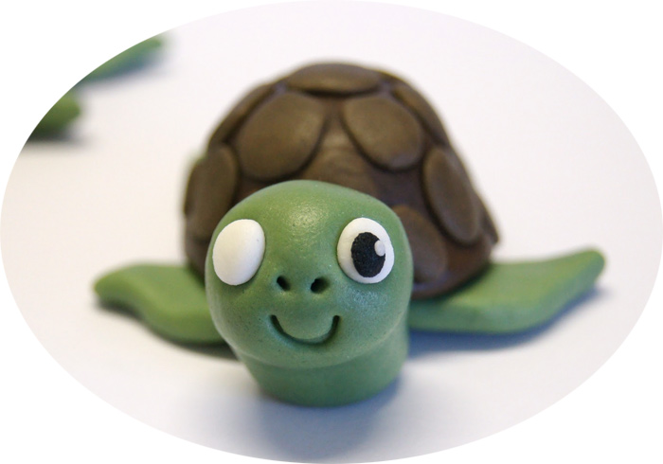
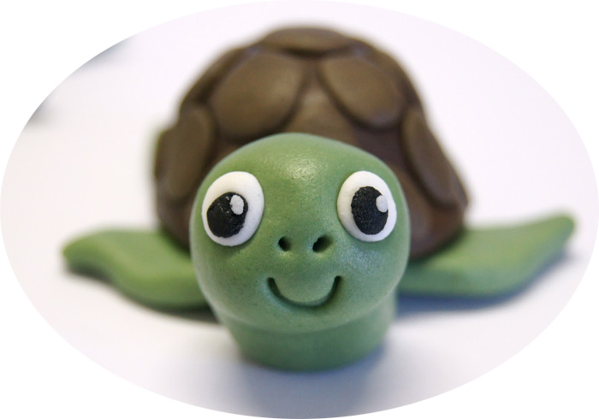

Черепашка готова!

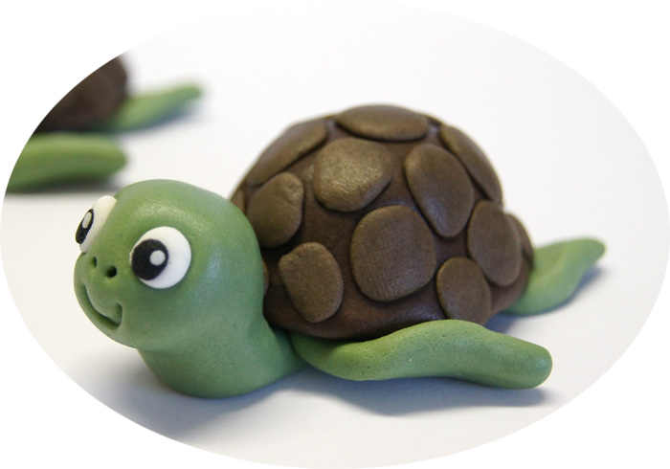
Желаю вам творческих успехов!

